MODELO EN ESPIRAL

Análisis de riesgo basado en los requisitos iníciales.
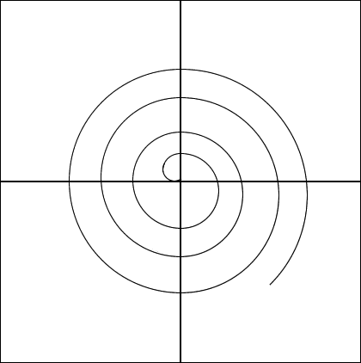
HACIA EL SISTEMA FINAL
Sistema de ingeniería.
Prototipo del siguiente nivel.
Prototipo inicial de software.
Decisión de seguir o no
Análisis de riesgo basado en la reacción del cliente.
Planificación basada en los comentarios del cliente.
Evaluación del cliente.
Recolección de requisitos y planificación del proyecto iníciales.
EVALUACIÓN DEL CLIENTE
INGENIERÍA
ANÁLISIS DE RIESGO
PLANIFICACIÓN

El modelo espiral para la ingeniería de software ha sido desarrollado para cubrir las mejores características tanto del ciclo de vida clásico, como de la creación de prototipos, añadiendo al mismo tiempo un nuevo elemento: el análisis de riesgo. El modelo representado mediante la espiral de la figura, define cuatro actividades principales:
- Planificación: determinación de objetivos, alternativas y restricciones.
- Análisis de riesgo: análisis de alternativas e identificación/resolución de riesgos.
- Ingeniería: desarrollo del producto del "siguiente nivel",
- Evaluación del cliente: Valorización de los resultados de la ingeniería.
Durante la primera vuelta alrededor de la espiral se definen los objetivos, las alternativas y las restricciones, y se analizan e identifican los riesgos. Si el análisis de riesgo indica que hay una incertidumbre en los requisitos, se puede usar la creación de prototipos en el cuadrante de ingeniería para dar asistencia tanto al encargado de desarrollo como al cliente.
El cliente evalúa el trabajo de ingeniería (cuadrante de evaluación de cliente) y sugiere modificaciones. Sobre la base de los comentarios del cliente se produce la siguiente fase de planificación y de análisis de riesgo. En cada bucle alrededor de la espiral, la culminación del análisis de riesgo resulta en una decisión de "seguir o no seguir".
Con cada iteración alrededor de la espiral (comenzando en el centro y siguiendo hacia el exterior), se construyen sucesivas versiones del software, cada vez más completa y, al final, al propio sistema operacional.
El paradigma del modelo en espiral para la ingeniería de software es actualmente el enfoque más realista para el desarrollo de software y de sistemas a gran escala. Utiliza un enfoque evolutivo para la ingeniería de software, permitiendo al desarrollador y al cliente entender y reaccionar a los riesgos en cada nivel evolutivo. Utiliza la creación de prototipos como un mecanismo de reducción de riesgo, pero, lo que es más importante permite a quien lo desarrolla aplicar el enfoque de creación de prototipos en cualquier etapa de la evolución de prototipos.

